

**PLAN DE CLASE/NOTA TÉCNICA**

**NIVEL: SECUNDARIA**

**FECHA: 27 de agosto del 2024**

**1.- NOMBRE DEL PROFESOR: Noemí Hernández Montiel**

**GRADO: 1 GRUPO: “A”**

**2.- ASIGNATURA: español**

**3.- TRIMESTRE: 1**

**4.- SEMANA: 1**

**5.- TIEMPO: 40 minutos**

**6.- TEMA: Bienvenida**

**7.- PROPÓSITOS: Conocer el grupo.**

**8.- CAMPO FORMATIVO:** (X) LENGUAJES. () SABERES Y PENSAMIENTO CIENTÍFICO. () ÉTICA, NATURALEZA Y SOCIEDAD. () DE LO HUMANO Y LO COMUNITARIO.

**9.- EJES ARTICULADORES:** () IGUALDAD DE GÉNERO. (x) INCLUSIÓN. () VIDA SALUDABLE. (X) PENSAMIENTO CRÍTICO (x) APROPIACIÓN DE LAS CULTURAS A TRÁVES DE LA LECTURA Y LA ESCRITURA. (x) INTERCULTURALIDAD CRÍTICA. () ARTES Y EXPERIENCIAS ESTÉTICAS.

**10.- CONTENIDOS: Lineamientos de clase**

**11.- RECURSOS: Notas técnicas.**

**12.-PDA:**

**13.- MATERIALES:** Cuaderno, lápices, colores, plataforma

**14.-** **INICIO:**

Iniciar saludando a los alumnos y pasar asistencia.

Se les explicara una breve dinámica para la presentación del docente y de los alumnos la cual consiste en una dinámica

**Actividad rompe hielo:**

Se realizará una dinámica para conocer al alumno y el alumno conozca a los profesores la dinámica es que cada alumno diga su nombre

nombre, el nombre de un país con la inicial de su nombre, el nombre de un animal, y un país o estado con la inicial de su nombre

ejemplo; Mi nombre es Noemí, vengo de Noruega, vengo montada en una Nutria y me voy a Nicaragua

**Preguntas introductorias**

El alumno contestara una serie de preguntas que permitirán conocer a los alumnos

Las preguntas pueden ser: ¿Qué esperas aprender este año? ¿Qué aficiones tienes?

**Los alumnos se levantarán cada uno y responderán delante de toda la clase**

Se les comentará las generalidades de la materia: así como la forma de evaluación

* Portada del trimestre
* Fecha completa en cuadernos,
* ejemplo: martes 27 de agosto del 2024
* Título marcado con diferente color.
* Numero de lista

Forma de evaluación

1. Examen 40%
2. Aprovechamiento 30%
3. Libro y cuaderno 10%
4. Tareas 10 %
5. Participación 10%

**15.- DESARROLLO:**

Los alumnos realizarán su portada del 1 trimestre

Los alumnos anotarán en su cuaderno las Generalidades y las formas de la Evaluación

**16.- CIERRE:**

**Actividad y Tipo de organización: Individual (*) Equipo () Grupal (*)**

Por fila pasará a revisión para sello o firma de la profesora

**17.- EVALUACIÓN: Autoevaluación (*) Coevaluación () Heteroevaluación (*)**

**ACTITUDINAL:** Cumple con su asistencia y participación

**CONCEPTUAL:** Se entendieron los conceptos e ideas planteadas a los alumnos

**PROCEDIMENTAL:** Se llevó a cabo la información en manera adecuada y ordenada

**18.- TAREA:** No hay tarea semana de diagnóstico.

NOMBRE Y FIRMA DEL PROFESOR LIC.ANA LILA HERNADEZ SANCHEZ

DIRECCION ACADEMICA



**PLAN DE CLASE/NOTA TÉCNICA**

**NIVEL: SECUNDARIA**

**FECHA: 28 de agosto del 2024**

**1.- NOMBRE DEL PROFESOR: Noemí Hernández Montiel**

**GRADO: 1 GRUPO: “A”**

**2.- ASIGNATURA: Español**

**3.- TRIMESTRE: 1**

**4.- SEMANA: 1**

**5.- TIEMPO: 40 minutos**

**6.- TEMA: Diagnóstico**

**7.- PROPÓSITOS: Reconocer la riqueza lingüística de México y el mundo, a partir de obras literarias.**

**8.- CAMPO FORMATIVO:** (X) LENGUAJES. () SABERES Y PENSAMIENTO CIENTÍFICO. () ÉTICA, NATURALEZA Y SOCIEDAD. () DE LO HUMANO Y LO COMUNITARIO.

**9.- EJES ARTICULADORES:** () IGUALDAD DE GÉNERO. (x) INCLUSIÓN. () VIDA SALUDABLE. (X) PENSAMIENTO CRÍTICO (x) APROPIACIÓN DE LAS CULTURAS A TRÁVES DE LA LECTURA Y LA ESCRITURA. (x) INTERCULTURALIDAD CRÍTICA. () ARTES Y EXPERIENCIAS ESTÉTICAS.

**10.- CONTENIDOS: La diversidad de lenguas y uso en la comunicación familiar escolar y comunitaria.**

**11.- RECURSOS: Notas técnicas.**

**12.-PDA: Reconcer la lingüística de México y el mundo a partir de obras literarias procedentes de distintas culturas.**

**13.- MATERIALES:** Cuaderno, lápices, colores, plataforma

**14.- INICIO:**

Iniciar saludando a los alumnos y pasar asistencia., lee narraciones de diversos subgéneros narrativos.

**15.- DESARROLLO: En su cuaderno anotarán y definirán los conceptos con la información que tiene de conocimiento.**

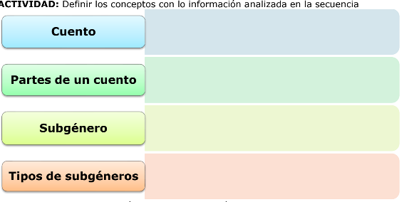

**16.- CIERRE: Los alumnos realizaran en su cuaderno y contestaran las siguientesacividad lee cada subgénero y une con una línea al que al que corresponda.**

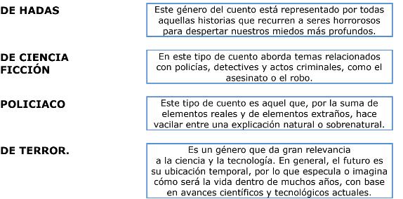

**Actividad y Tipo de organización: Individual (*) Equipo () Grupal (*)**

Por fila pasará a revisión para sello o firma de la profesora

**17.- EVALUACIÓN: Autoevaluación (*) Coevaluación () Heteroevaluación (*)**

* **ACTITUDINAL:** Cumple con su asistencia y participación
* **CONCEPTUAL:** Se entendieron los conceptos e ideas planteadas a los alumnos
* **PROCEDIMENTAL:** Se llevó a cabo la información en manera adecuada y ordenada

**18.- TAREA:** No hay tarea semana de diagnostico

NOMBRE Y FIRMA DEL PROFESOR LIC.ANA LILA HERNADEZ SANCHEZ

DIRECCION ACADEMICA



**PLAN DE CLASE/NOTA TÉCNICA**

**NIVEL: SECUNDARIA**

**FECHA: 29 de agosto del 2024**

**1.- NOMBRE DEL PROFESOR: Noemí Hernández Montiel**

**GRADO: 1 GRUPO: “A”**

**2.- ASIGNATURA: Español**

**3.- TRIMESTRE: 1**

**4.- SEMANA: 1**

**5.- TIEMPO: 40 minutos**

**6.- TEMA: Diagnóstico**

**7.- PROPÓSITOS: Reconocer la riqueza lingüística de México y el mundo, a partir de obras literarias.**

**8.- CAMPO FORMATIVO:** (X) LENGUAJES. () SABERES Y PENSAMIENTO CIENTÍFICO. () ÉTICA, NATURALEZA Y SOCIEDAD. () DE LO HUMANO Y LO COMUNITARIO.

**9.- EJES ARTICULADORES:** () IGUALDAD DE GÉNERO. (x) INCLUSIÓN. () VIDA SALUDABLE. (X) PENSAMIENTO CRÍTICO (x) APROPIACIÓN DE LAS CULTURAS A TRÁVES DE LA LECTURA Y LA ESCRITURA. (x) INTERCULTURALIDAD CRÍTICA. () ARTES Y EXPERIENCIAS ESTÉTICAS.

**10.- CONTENIDOS: La diversidad de lenguas y uso en la comunicación familiar escolar y comunitaria.**

**11.- RECURSOS: Notas técnicas.**

**12.-PDA: Reconocer la lingüística de México y el mundo a partir de obras literarias procedentes de distintas culturas.**

**13.- MATERIALES:** Cuaderno, lápices, colores, plataforma

**14.- INICIO:** Iniciar saludando a los alumnos y pasar asistencia a los alumnos se les preguntara que es la diversidad ligústica

**15.- DESARROLLO: Lee el siguiente cuento. Y completa la ficha posterior.**

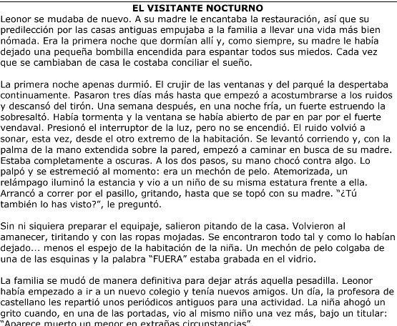

**16.- CIERRE: El alumno en su cuaderno a completará la ficha posterior de la lectura.**

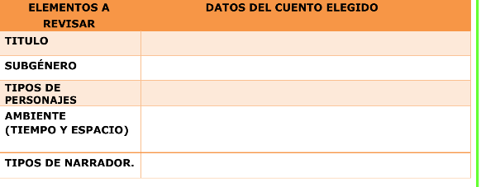

**Actividad y Tipo de organización: Individual (*) Equipo () Grupal (*)**

Por fila pasará a revisión para sello o firma de la profesora

**17.- EVALUACIÓN: Autoevaluación (*) Coevaluación () Heteroevaluación (*)**

* **ACTITUDINAL:** Cumple con su asistencia y participación
* **CONCEPTUAL:** Se entendieron los conceptos e ideas planteadas a los alumnos
* **PROCEDIMENTAL:** Se llevó a cabo la información en manera adecuada y ordenada

**18.- TAREA:** No hay tarea semana de diagnostico

NOMBRE Y FIRMA DEL PROFESOR LIC.ANA LILA HERNADEZ SANCHEZ

DIRECCION ACADEMICA



**PLAN DE CLASE/NOTA TÉCNICA**

**NIVEL: SECUNDARIA**

**FECHA: 30 de agosto del 2024**

**1.- NOMBRE DEL PROFESOR: Noemí Hernández Montiel**

**GRADO: 1 GRUPO: “A”**

**2.- ASIGNATURA: Español**

**3.- TRIMESTRE: 1**

**4.- SEMANA: 1**

**5.- TIEMPO: 40 minutos**

**6.- TEMA: Diagnóstico**

**7.- PROPÓSITOS: Reconocer la riqueza lingüística de México y el mundo, a partir de obras literarias.**

**8.- CAMPO FORMATIVO:** (X) LENGUAJES. () SABERES Y PENSAMIENTO CIENTÍFICO. () ÉTICA, NATURALEZA Y SOCIEDAD. () DE LO HUMANO Y LO COMUNITARIO.

**9.- EJES ARTICULADORES:** () IGUALDAD DE GÉNERO. (x) INCLUSIÓN. () VIDA SALUDABLE. (X) PENSAMIENTO CRÍTICO (x) APROPIACIÓN DE LAS CULTURAS A TRÁVES DE LA LECTURA Y LA ESCRITURA. (x) INTERCULTURALIDAD CRÍTICA. () ARTES Y EXPERIENCIAS ESTÉTICAS.

**10.- CONTENIDOS: Pparticipa en elaboración del reglamento escolar.**

**11.- RECURSOS: Notas técnicas.**

**12.-PDA: Reconocer la lingüística de México y el mundo a partir de obras literarias procedentes de distintas culturas.**

**13.- MATERIALES:** Cuaderno, lápices, colores, plataforma

**14.- INICIO:** Iniciar saludando a los alumnos y pasar asistencia y hablaremos sobre la lectura de la clase anterior.

**15.- DESARROLLO: Los alumnos anotaran en su cuaderno ¿qué es un reglamento escolar? ¿para qué sirve un reglamento?**

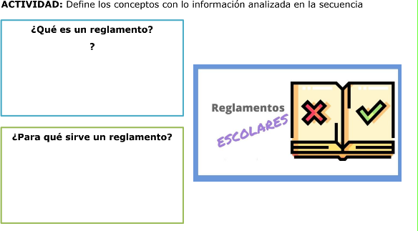

**1.-Un reglamento es el conjunto de reglas o normas que son establecidas por determinada autoridad, para regular el comportamiento o roles de un conjunto de individuos.**

**2.- Mejorar la convivencia, respetar los derechos de cada persona y establecer obligaciones**

**16.- CIERRE: Los alumnos en su cuaderno. ¿Anotarán? Sí explicarán los tipos de reglamento.**

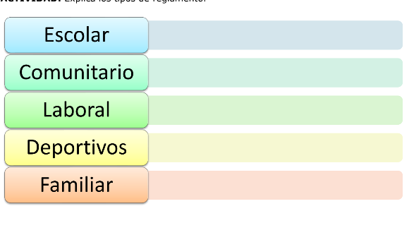

**Actividad y Tipo de organización: Individual (*) Equipo () Grupal (*)**

Por fila pasará a revisión para sello o firma de la profesora

**17.- EVALUACIÓN: Autoevaluación (*) Coevaluación () Heteroevaluación (*)**

* **ACTITUDINAL:** Cumple con su asistencia y participación
* **CONCEPTUAL:** Se entendieron los conceptos e ideas planteadas a los alumnos
* **PROCEDIMENTAL:** Se llevó a cabo la información en manera adecuada y ordenada

**18.- TAREA:**

NOMBRE Y FIRMA DEL PROFESOR LIC.ANA LILA HERNADEZ SANCHEZ

DIRECCION ACADEMICA



**PLAN DE CLASE/NOTA TÉCNICA**

**NIVEL: SECUNDARIA**

**FECHA: 31 de agosto del 2024**

**1.- NOMBRE DEL PROFESOR: Noemí Hernández Montiel**

**GRADO: 1 GRUPO: “A”**

**2.- ASIGNATURA: Español**

**3.- TRIMESTRE: 1**

**4.- SEMANA: 1**

**5.- TIEMPO: 40 minutos**

**6.- TEMA: Diagnóstico**

**7.- PROPÓSITOS: Reconocer la riqueza lingüística de México y el mundo, a partir de obras literarias.**

**8.- CAMPO FORMATIVO:** (X) LENGUAJES. () SABERES Y PENSAMIENTO CIENTÍFICO. () ÉTICA, NATURALEZA Y SOCIEDAD. () DE LO HUMANO Y LO COMUNITARIO.

**9.- EJES ARTICULADORES:** () IGUALDAD DE GÉNERO. (x) INCLUSIÓN. () VIDA SALUDABLE. (X) PENSAMIENTO CRÍTICO (x) APROPIACIÓN DE LAS CULTURAS A TRÁVES DE LA LECTURA Y LA ESCRITURA. (x) INTERCULTURALIDAD CRÍTICA. () ARTES Y EXPERIENCIAS ESTÉTICAS.

**10.- CONTENIDOS: Tipos de texto.**

**11.- RECURSOS: Notas técnicas.**

**12.-PDA: Reconocer la lingüística de México y el mundo a partir de obras literarias procedentes de distintas culturas.**

**13.- MATERIALES:** Cuaderno, lápices, colores, plataforma

**14.- INICIO:**

Iniciar saludando a los alumnos y pasar asistencia y platicaremos sobre las lenguas indígenas.

**15.- DESARROLLO: los alumnos en su cuaderno anotaran los tipos de textos que puedes encontrar al realizar una investigación.**

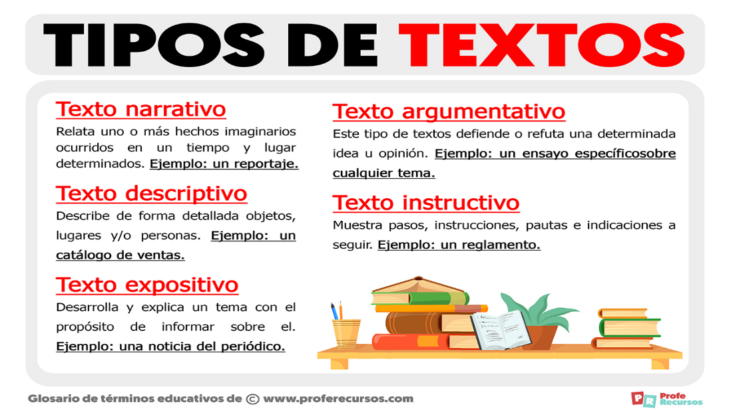

**16.- CIERRE: Los alumnos realizaran en su cuaderno completa el siguiente cuadro.**

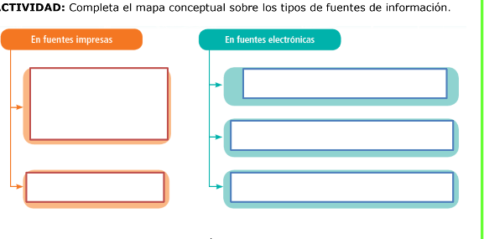

**Actividad y Tipo de organización: Individual (*) Equipo () Grupal (*)**

Por fila pasará a revisión para sello o firma de la profesora

**17.- EVALUACIÓN: Autoevaluación (*) Coevaluación () Heteroevaluación (*)**

**ACTITUDINAL:** Cumple con su asistencia y participación

**CONCEPTUAL:** Se entendieron los conceptos e ideas planteadas a los alumnos

**PROCEDIMENTAL:** Se llevó a cabo la información en manera adecuada y ordenada

**18.- TAREA:** No hay tarea semana de diagnóstico.

NOMBRE Y FIRMA DEL PROFESOR LIC.ANA LILA HERNADEZ SANCHEZ

DIRECCION ACADEMICA



**PLAN DE CLASE/NOTA TÉCNICA**

**NIVEL: SECUNDARIA**

**FECHA: 2 de septiembre del 2024**

**1.- NOMBRE DEL PROFESOR: Noemí Hernández Montiel**

**GRADO: 1 GRUPO: “A”**

**2.- ASIGNATURA: Español**

**3.- TRIMESTRE: 1**

**4.- SEMANA: 2**

**5.- TIEMPO: 40 minutos**

**6.- TEMA: Diagnóstico**

**7.- PROPÓSITOS: Reconocer la riqueza lingüística de México y el mundo, a partir de obras literarias.**

**8.- CAMPO FORMATIVO:** (X) LENGUAJES. () SABERES Y PENSAMIENTO CIENTÍFICO. () ÉTICA, NATURALEZA Y SOCIEDAD. () DE LO HUMANO Y LO COMUNITARIO.

**9.- EJES ARTICULADORES:** () IGUALDAD DE GÉNERO. (x) INCLUSIÓN. () VIDA SALUDABLE. (X) PENSAMIENTO CRÍTICO (x) APROPIACIÓN DE LAS CULTURAS A TRÁVES DE LA LECTURA Y LA ESCRITURA. (x) INTERCULTURALIDAD CRÍTICA. () ARTES Y EXPERIENCIAS ESTÉTICAS.

**10.- CONTENIDOS: La diversidad de lenguas y uso en la comunicación familiar escolar y comunitaria.**

**11.- RECURSOS: Notas técnicas.**

**12.-PDA: Reconocer la lingüística de México y el mundo a partir de obras literarias procedentes de distintas culturas.**

**13.- MATERIALES:** Cuaderno, lápices, colores, plataforma

**14.- INICIO:**

Iniciar saludando a los alumnos y pasar asistencia y platicaremos sobre las lenguas indígenas.

**Reconocer la riqueza lingüística y el mundo a través de obras literarias procedentes a distintas culturas.**

**15.- DESARROLLO: Los alumnos en su cuaderno anotaran el apunte sobre el tema de la literatura.**

**.** 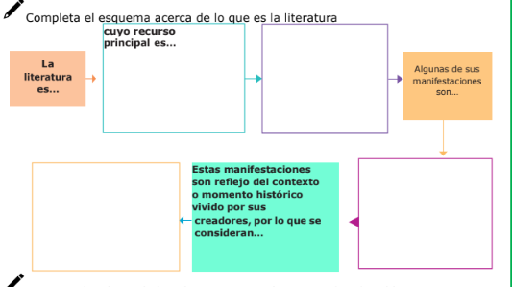

**16.- CIERRE: Los alumnos a completaran el esquema acerca de lo que es la literatura**

**Actividad y Tipo de organización: Individual (*) Equipo () Grupal (*)**

Por fila pasará a revisión para sello o firma de la profesora

**17.- EVALUACIÓN: Autoevaluación (*) Coevaluación () Heteroevaluación (*)**

**ACTITUDINAL:** Cumple con su asistencia y participación

**CONCEPTUAL:** Se entendieron los conceptos e ideas planteadas a los alumnos

**PROCEDIMENTAL:** Se llevó a cabo la información en manera adecuada y ordenada

**18.- TAREA:** No hay tarea semana de diagnóstico.

NOMBRE Y FIRMA DEL PROFESOR LIC.ANA LILA HERNADEZ SANCHEZ

DIRECCION ACADEMICA



**PLAN DE CLASE/NOTA TÉCNICA**

**NIVEL: SECUNDARIA**

**FECHA: 3 de septiembre del 2024**

**1.- NOMBRE DEL PROFESOR: Noemí Hernández Montiel**

**GRADO: 1 GRUPO: “A”**

**2.- ASIGNATURA: Español**

**3.- TRIMESTRE: 1**

**4.- SEMANA: 2**

**5.- TIEMPO: 40 minutos**

**6.- TEMA: Diagnóstico**

**7.- PROPÓSITOS: Reconocer la riqueza lingüística de México y el mundo, a parir de obras literarias.**

**8.- CAMPO FORMATIVO:** (X) LENGUAJES. () SABERES Y PENSAMIENTO CIENTÍFICO. () ÉTICA, NATURALEZA Y SOCIEDAD. () DE LO HUMANO Y LO COMUNITARIO.

**9.- EJES ARTICULADORES:** () IGUALDAD DE GÉNERO. (x) INCLUSIÓN. () VIDA SALUDABLE. (X) PENSAMIENTO CRÍTICO (x) APROPIACIÓN DE LAS CULTURAS A TRÁVES DE LA LECTURA Y LA ESCRITURA. (x) INTERCULTURALIDAD CRÍTICA. () ARTES Y EXPERIENCIAS ESTÉTICAS.

**10.- CONTENIDOS: La diversidad de lenguas y uso en la comunicación familiar escolar y comunitaria.**

**11.- RECURSOS: Notas técnicas.**

**12.-PDA: Reconocer la lingüística de México y el mundo a partir de obras literarias procedentes de distintas culturas.**

**13.- MATERIALES:** Cuaderno, lápices, colores, plataforma

**14.- INICIO:**

Iniciar saludando a los alumnos y pasar asistencia y platicaremos sobre las lenguas indígenas.

**Reconocer la riqueza lingüística y el mundo a través de obras literarias procedentes a distintas culturas.**

**15.- DESARROLLO: Lee el siguiente texto y elabora un cuadro sinóptico con la información que se te proporciona.**

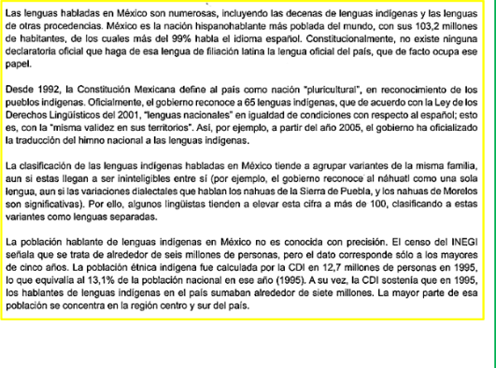

**16.- CIERRE: En su cuaderno realizaran el cuadro sinóptico.**

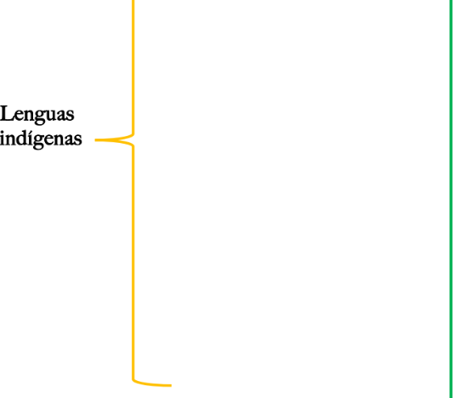

**Actividad y Tipo de organización: Individual (*) Equipo () Grupal (*)**

Por fila pasará a revisión para sello o firma de la profesora

**17.- EVALUACIÓN: Autoevaluación (*) Coevaluación () Heteroevaluación (*)**

**ACTITUDINAL:** Cumple con su asistencia y participación

**CONCEPTUAL:** Se entendieron los conceptos e ideas planteadas a los alumnos

**PROCEDIMENTAL:** Se llevó a cabo la información en manera adecuada y ordenada

**18.- TAREA:** No hay tarea semana de diagnóstico.

NOMBRE Y FIRMA DEL PROFESOR LIC.ANA LILA HERNADEZ SANCHEZ

DIRECCION ACADEMICA



**PLAN DE CLASE/NOTA TÉCNICA**

**NIVEL: SECUNDARIA**

**FECHA: 4 de septiembre del 2024**

**1.- NOMBRE DEL PROFESOR: Noemí Hernández Montiel**

**GRADO: 1 GRUPO: “A”**

**2.- ASIGNATURA: Español**

**3.- TRIMESTRE: 1**

**4.- SEMANA: 2**

**5.- TIEMPO: 40 minutos**

**6.- TEMA: Diagnóstico**

**7.- PROPÓSITOS: Reconocer la riqueza lingüística de México y el mundo, a `partir de obras literarias.**

**8.- CAMPO FORMATIVO:** (X) LENGUAJES. () SABERES Y PENSAMIENTO CIENTÍFICO. () ÉTICA, NATURALEZA Y SOCIEDAD. () DE LO HUMANO Y LO COMUNITARIO.

**9.- EJES ARTICULADORES:** () IGUALDAD DE GÉNERO. (x) INCLUSIÓN. () VIDA SALUDABLE. (X) PENSAMIENTO CRÍTICO (x) APROPIACIÓN DE LAS CULTURAS A TRÁVES DE LA LECTURA Y LA ESCRITURA. (x) INTERCULTURALIDAD CRÍTICA. () ARTES Y EXPERIENCIAS ESTÉTICAS.

**10.- CONTENIDOS: La diversidad de lenguas y uso en la comunicación familiar escolar y comunitaria.**

**11.- RECURSOS: Notas técnicas.**

**12.-PDA: Reconocer la lingüística de México y el mundo a partir de obras literarias procedentes de distintas culturas.**

**13.- MATERIALES:** Cuaderno, lápices, colores, plataforma

**14.- INICIO:**

Iniciar saludando a los alumnos y pasar asistencia y platicaremos sobre las lenguas indígenas.

**Reconocer la riqueza lingüística y el mundo a través de obras literarias procedentes a distintas culturas.**

**15.- DESARROLLO: loa alumnos en su cuaderno anotaran los conceptos de las ideas principales y secundaria.**

**Ideas principales:**

**Expresan la información clave del desarrollo del tema, por lo que constituyen la columna vertebral del texto.**

**Suelen ser menos en cantidad que las secundarias, pero más centrales.**

**Son indispensables, no pueden suprimirse sin hacer del texto algo que no dice nada.**

**Son autónomas, por lo que pueden leerse por separado. En todo caso, dependen de otras ideas principales para su contexto.**

**Pueden no ser explícitas, sino que deben deducirse de la lectura del texto.**

**Generalmente hay una o dos articulando cada párrafo.**

**Ideas secundarias:**

**Amplifican, modulan, ejemplifican o caracterizan la información provista por las ideas principales.**

**Suelen ser más abundantes que las principales, pero al mismo tiempo optativas.**

**Se puede prescindir de ellas y aun así llevarse una idea general del texto.**

**Dependen directamente de las ideas principales, sin ellas no pueden comprenderse.**

**Pueden ser tantas como se desee.**

**16.- CIERRE: los alumnos realizaran un cuadro comparativo con las ideas principales y secundaria.**

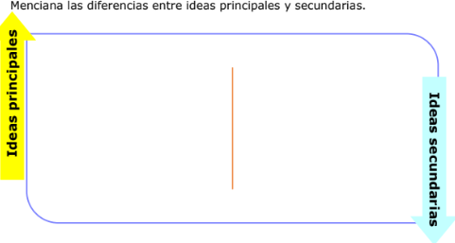

**Actividad y Tipo de organización: Individual (*) Equipo () Grupal (*)**

Por fila pasará a revisión para sello o firma de la profesora

**17.- EVALUACIÓN: Autoevaluación (*) Coevaluación () Heteroevaluación (*)**

**ACTITUDINAL:** Cumple con su asistencia y participación

**CONCEPTUAL:** Se entendieron los conceptos e ideas planteadas a los alumnos

**PROCEDIMENTAL:** Se llevó a cabo la información en manera adecuada y ordenada

**18.- TAREA:** No hay tarea semana de diagnóstico.

NOMBRE Y FIRMA DEL PROFESOR LIC.ANA LILA HERNADEZ SANCHEZ

DIRECCION ACADEMICA



**PLAN DE CLASE/NOTA TÉCNICA**

**NIVEL: SECUNDARIA**

**FECHA: 5 de septiembre del 2024**

**1.- NOMBRE DEL PROFESOR: Noemí Hernández Montiel**

**GRADO: 1 GRUPO: “A”**

**2.- ASIGNATURA: Español**

**3.- TRIMESTRE: 1**

**4.- SEMANA: 2**

**5.- TIEMPO: 40 minutos**

**6.- TEMA: Diagnóstico**

**7.- PROPÓSITOS: Reconocer la riqueza lingüística de México y el mundo, a partir de obras literarias.**

**8.- CAMPO FORMATIVO:** (X) LENGUAJES. () SABERES Y PENSAMIENTO CIENTÍFICO. () ÉTICA, NATURALEZA Y SOCIEDAD. () DE LO HUMANO Y LO COMUNITARIO.

**9.- EJES ARTICULADORES:** () IGUALDAD DE GÉNERO. (x) INCLUSIÓN. () VIDA SALUDABLE. (X) PENSAMIENTO CRÍTICO (x) APROPIACIÓN DE LAS CULTURAS A TRÁVES DE LA LECTURA Y LA ESCRITURA. (x) INTERCULTURALIDAD CRÍTICA. () ARTES Y EXPERIENCIAS ESTÉTICAS.

**10.- CONTENIDOS: La diversidad de lenguas y uso en la comunicación familiar escolar y comunitaria.**

**11.- RECURSOS: Notas técnicas.**

**12.-PDA: Reconocer la lingüística de México y el mundo a partir de obras literarias procedentes de distintas culturas.**

**13.- MATERIALES:** Cuaderno, lápices, colores, plataforma

**14.- INICIO:**

Iniciar saludando a los alumnos y pasar asistencia y platicaremos sobre las lenguas indígenas.

**Reconocer la riqueza lingüística y el mundo a través de obras literarias procedentes a distintas culturas.**

**15.- DESARROLLO: Los alumnos anotaran en su cuaderno las siguientes preguntas y las contestaran a su criterio o lo que ellos entienden referente a la pregunta.**

**1.- ¿Porque la literatura es importante para preservar una lengua?**

**2.- ¿Qué es una obra literaria y sus características?**

**3.- ¿Qué tipos de obras literarias?**

**4.- ¿Qué tipo de lenguaje se utiliza en una obra literaria?**

**16.- CIERRE: Se les explicara a los alumnos sobre las preguntas que se les dictaron y anotaran las respuestas.**

**1.-La** literatura es tanto una llave para la primera como también para interiorizarse sobre la cultura literatura es tanto una llave para la primera como también para interiorizarse sobre la cultura.

2.- Las obras literarias son las que están plasmadas o escritas en forma de texto, sin importar su campo.

3.- Obras literarias y dramáticas.

Obras científicas.

Composiciones musicales.

Coreografías o pantomimas.

Obras cinematográficas o audiovisuales.

Obras artísticas.

Obras técnicas.

Obras arquitectónicas.

**Actividad y Tipo de organización: Individual (*) Equipo () Grupal (*)**

Por fila pasará a revisión para sello o firma de la profesora

**17.- EVALUACIÓN: Autoevaluación (*) Coevaluación () Heteroevaluación (*)**

**ACTITUDINAL:** Cumple con su asistencia y participación

**CONCEPTUAL:** Se entendieron los conceptos e ideas planteadas a los alumnos

**PROCEDIMENTAL:** Se llevó a cabo la información en manera adecuada y ordenada

**18.- TAREA:** No hay tarea semana de diagnóstico.

NOMBRE Y FIRMA DEL PROFESOR LIC.ANA LILA HERNADEZ SANCHEZ

DIRECCION ACADEMICA